个人简历
细心从每一个小细节开始。
Personal resume

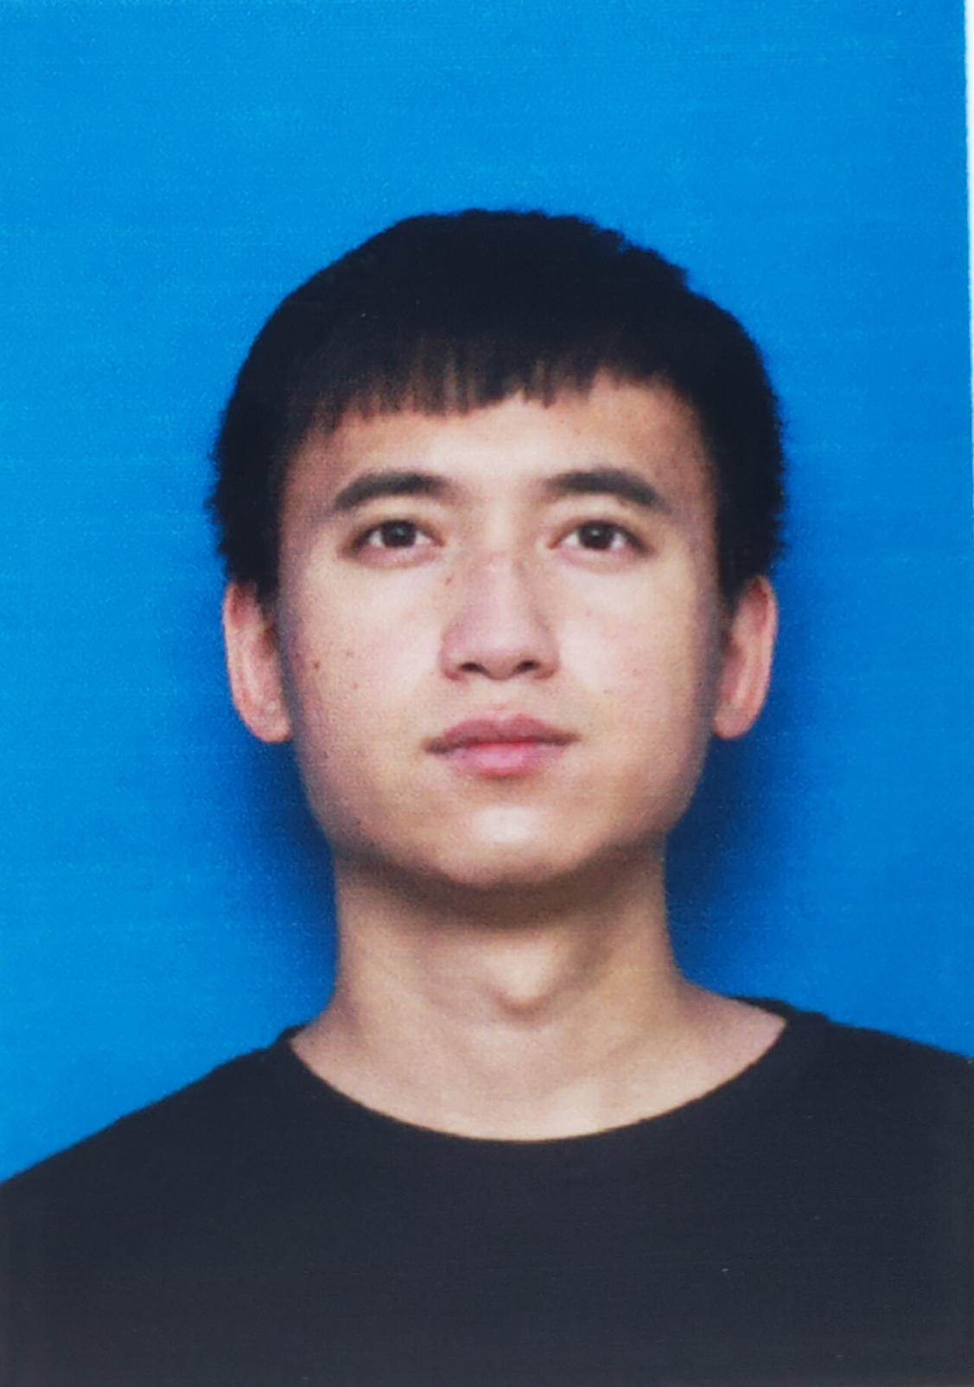
基本信息
姓 名 ：王子建
民 族 ：汉
电 话 ：18804657978
邮 箱：1024571336@qq.com
住 址：黑龙江省哈尔滨市
出生年月：1997.07
政治面貌：共青团员
毕业院校 ：哈尔滨理工大学
学 历 ：研究生

教育背景
2015.08-2019.06 安徽工业大学 自动化（本科）
2019.08-2022.06 哈尔滨理工大学 自动化（硕士）
主修课程：
自动控制原理、C++程序设计、信号与系统、高级机器人技术、控制系统仿真、智能控制技术、数字电子技术、模拟电子技术、微机原理及应用等。

个人技能
项目经历
校园经历
所获证书
自我评价

2018-2019 马钢天铁棒材冷床控制系统设计
- PLC硬件选型及原理图的绘制。
- 采用西门子STEP7编程软件编写冷床控制程序，并进行仿真研究。
2019-至今 UR 3e协作机械臂柔顺控制研究
- 设计模糊变导纳控制算法，完成控制系统框架设计，并采用MATLAB仿真软件验证控制策略的有效性。
- 搭建物理人机协作实验平台，对控制算法进行编程实现以及实验验证。
- 2015-2017 安徽工业大学电气与信息工程院学生会 干事/副部长
开展各项素质拓展活动；组织帮助学生进行就业培训；组织筹办迎新送老晚会。
- 2019-2020 研究生一等学业奖学金
- 2020-2021 研究生一等学业奖学金
- 2019年 “华为杯”研究生数学建模大赛 队长
在比赛中主要负责资料收集、算法研究，采用MATLAB软件进行仿真以及论文撰写等工作。
- 协助老师指导本科生完成毕业设计。

大学英语四级证书(CET-4)；
大学英语六级证书(CET-6)；
省级计算机二级证书；
高中数学教师资格证书；
普通话二级甲等证书；
本人熟练掌握控制理论基础，C++编程语言，掌握MATLAB/SIMULINK仿真软件的使用，熟悉数据结构与算法基础以及STL数据库的使用，并有一定的工业机械臂研发经验。同时，在工作上，具有较强的学习能力，能够迅速适应工作环境，并具有良好的团队合作精神和协作能力。在生活上，本人性格开朗，积极乐观，并具有良好的沟通能力，希望能为贵公司的发展贡献一份自己的力量，共同成长。

